湖南省高新技术产业信息管理平台
操作指南（企业版）

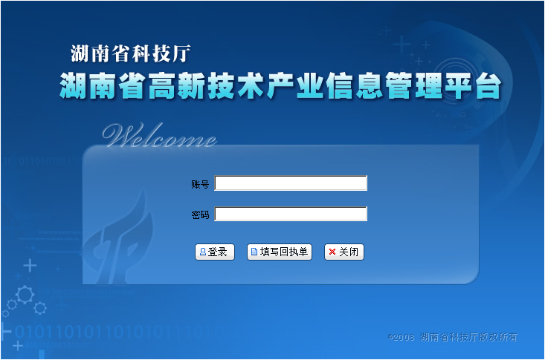

湖南省高新技术产业发展领导小组办公室

目 录
前言 3
系统概述 3
软件功能特性 3
第一章、系统运行环境 4
（一）、硬件环境 4
（二）、软件环境 4
第二章、用户注册 4
（一）、用户注册 4
（二）、用户登录 5
第三章、统计上报 6
（一）、高新技术企业统计报表 6
1>、高新技术企业基本报表 8
2>、企业关键技术需求信息表 12
3>、重大高新技术产业化项目建议表 12
第四章、高新技术产业管理 13
（一）、高新技术企业申报 13
（二）、火炬计划申报 14
（三）、自主创新产品认定 15
第五章、信息服务 16
（一）、通知公告 16
（二）、办事指南 17
（三）、领导讲话 18
（四）、产业动态 18
（五）、政策法规 19
（六）、产业调查 19
（七）、用户咨询 19
第六章、企业管理 20
第七章、服务条款 20
第八章、技术支持 21

前言
- 请用户在使用本产品前详细阅读用户手册,并依照本手册使用。
- 为防止意外情况出现，请将手册妥善保管。
- 为避免用户使用过程中的不正当操作或其它原因引起数据丢失，请及时做好数据库份。
- 相关技术维护和支持，请联系省高新技术产业发展领导小组办公室。

系统概述
湖南省高新技术产业信息管理平台参照了国家高新技术产业申报和管理的有关法律法规，通过对相关企业进行调研和分析，在有关行业管理部门、专家的指导下，利用最新软件技术研发而成。产品采用三层结构模式，基于微软界面标准设计，高度集成了统计上报、行政审核、统计查看、网上评审、信息服务、系统管理等功能，帮助企业与行政管理机构快速建立起一个灵活方便、快捷高效的高新技术产业信息管理平台。

软件功能特性
- 企业申报、主管部门审查等行政事项工作网上信息化。
- 提供网上资料、数据等信息的全程多方位的网络报送、核准、审批，加快各种许可证资料的审批速度，增强了政府监管职能的及时性、准确性。
- 信息数据集中共享，动态维护。
- 系统自动取数据套打证件或相关表格，自动发布网上行政许可公告。
- 各企业申报材料、产业信息等电子化、数据化，方便进行整理、归档、查阅、综合查询、分析、统计等工作，自动出具相关结果表、统计图、报表等。
- 提供庞大的法律法规、高新技术等各种数据库的信息服务和查询系统。
- 集成与整合高新技术产业申报和认定，规范高新技术管理平台，为湖南省高新技术产业的信息数据提供一个统一集中的入口，保障数据的一致性、集中性与完整性。
- 强大的互联网功能和信息服务。

第一章、系统运行环境

（一）、硬件环境
配件 | 建议配置 | 最低配置
CPU | P4 2.0 | P3
硬盘 | 40G以上 | 20G
内存 | 512M | 256M

（二）、软件环境
软件名称 | 建议版本 | 最低版本
操作系统 | Windows XP、Windows 2000 | Windows 98
Office办公软件 | Office XP、Office 2003 | Office 2000

第二章、用户注册

（一）、用户注册
登陆到湖南省高新技术产业信息管理平台（http://www.hnhti.gov.cn）,主页上点击“账号激活”，系统会弹出如下图所示：
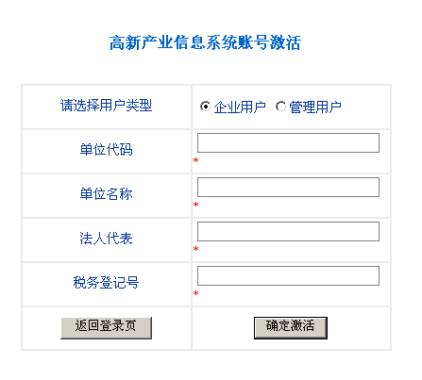
按窗口中所列选项，填写好相关信息。填写完整后，直接点击“确定激活”，进入账号激活页面二。
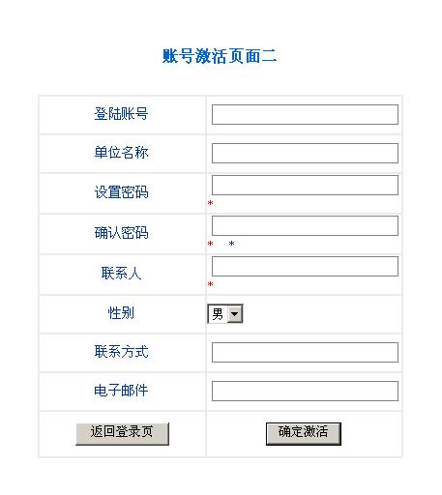
按照顺序填写完整后，直接点击“确定激活”，注册完成。

（二）、用户登录
企业版用户注册完成后，既可以通过账号激活页面二的“返回登录页”按钮，也可以直接在浏览器地址栏输入http://www.hnhti.gov.cn进入登录首页，如下图所示：
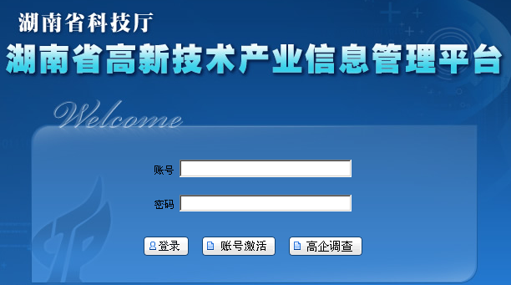
在账号和密码栏分别输入系统注册时管理员分配的账号和密码，点击“登录”，进入系统首页。
注意：用户管理及用户权限控制均由系统管理员根据各级用户的具体情况统一进行初始化，如有需要，请与管理员联系。

第三章、统计上报

（一）、高新技术企业统计报表
高新技术企业统计报表包括高新技术企业基本报表、企业关键技术需求信息表、重大高新技术产业化项目建议表三部分。
在功能菜单面板点击“统计上报－高新技术企业统计报表—高新技术企业基本报表”，在功能区右侧的工作区可以看到“高新技术企业基本报表”上报界面，如下图所示：
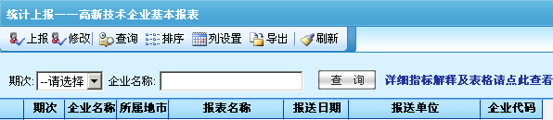
高新技术企业每年都需要上报，通过点击【上报】出现高新技术产业开发区统计表，如下图所示：
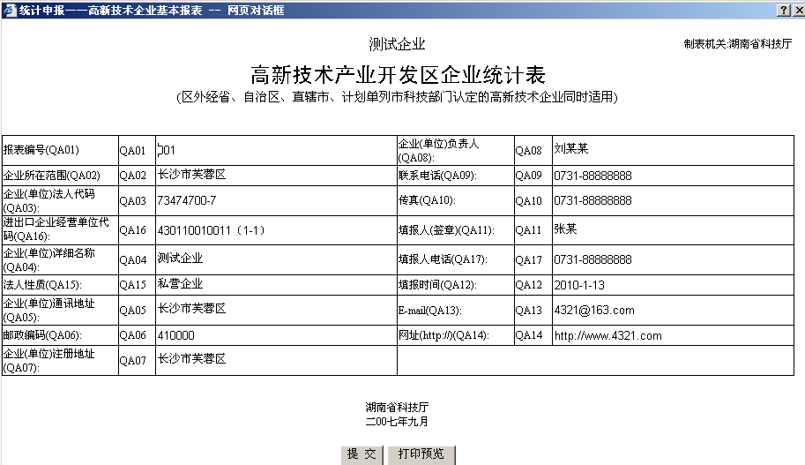
用户必须填写每一项所对应的内容，填写完毕点击【提交】按钮完成上报，用户也可以通过【打印预览】查看报表数据。提交成功后即可在工作区看到填报的数据，如下图：
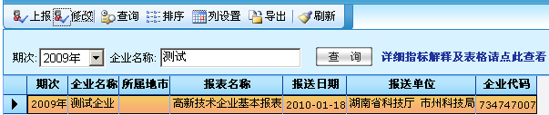
【修改】：修改当前选定的某行数据。
【查询】：查询前窗口中符合所输入条件的信息。
【排序】：对当前窗口中某一字段或者多个字段进行升/降序进行排列。
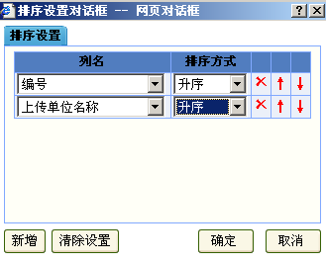
【列设置】：对当前窗口中列进行设置，决定是否显示或者隐藏某一列。
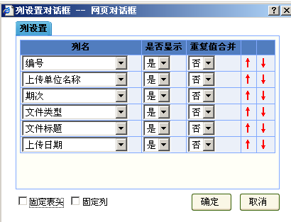
【导出】：将文件存放至本地磁盘。
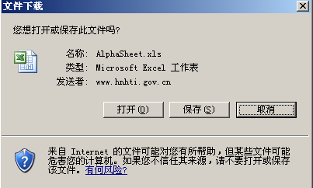
【刷新】：对窗口信息进行刷新，使窗口显示示最新信息数据。

1>、高新技术企业基本报表
高新技术企业基本报表包括企业概况、经济概况、人员概况、主要产品概况、技术创新活动情况、科技项目一览表六部分，每个部分都提供了数据录入与上报功能。
1、企业概况
在功能菜单面板点击“高新技术企业统计报表-高新技术企业基本报表-企业概况”进入该模块。如下图所示：
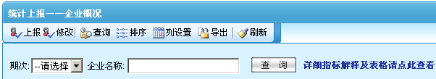
点击【上报】弹出企业概况录入页面，如下图所示：
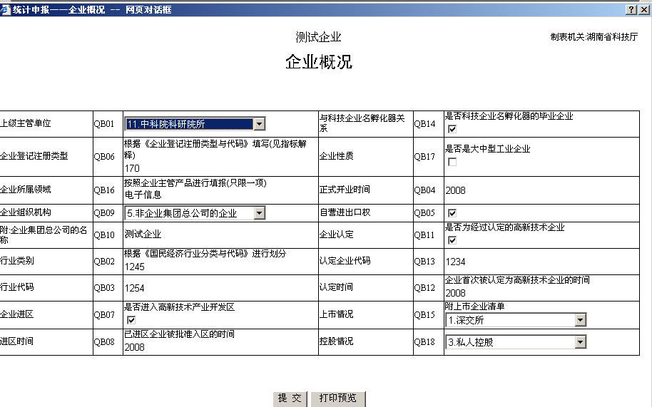
用户根据企业自身情况对照每一选项填写、勾选、选择相关信息，录入完毕点击【提交】上报数据。可以通过【打印预览】查看所填写的数据。
2、经济情况
在功能菜单面板点击“高新技术企业统计报表-高新技术企业基本报表-经济情况”进入该模块。点击【上报】弹出经济情况录入页面，如下图所示：
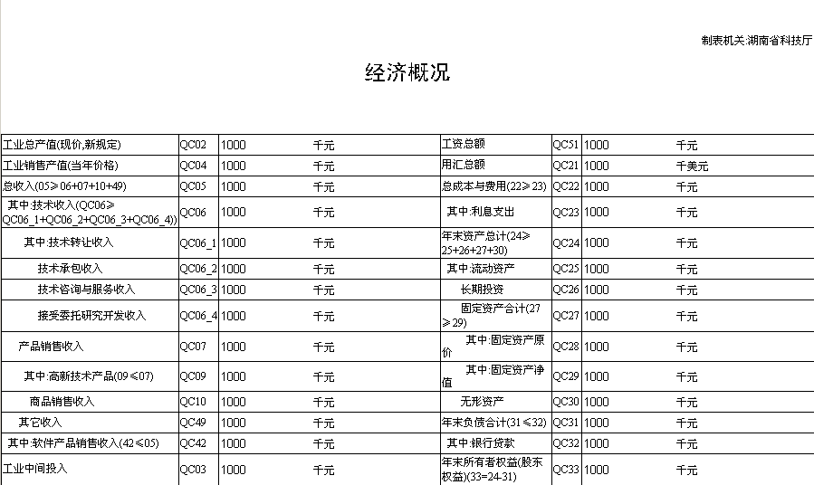
用户根据企业自身情况，录入相关经济技术指标数据，点击【提交】上报数据。可以通过【打印预览】查看所填写的数据。
3、人员概况
在功能菜单面板点击“高新技术企业统计报表-高新技术企业基本报表-人员概况”进入该模块。点击【上报】弹出人员概况录入页面，如下图所示：
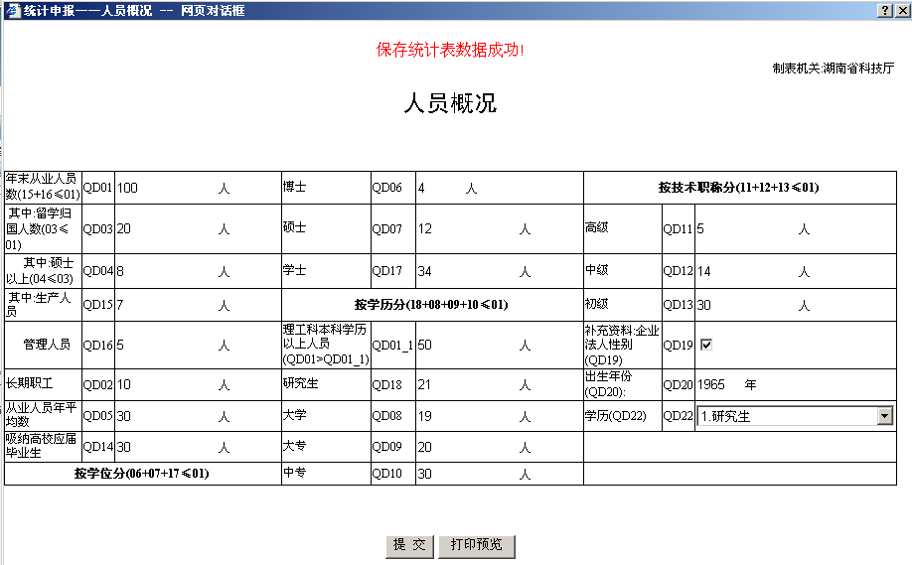
用户根据企业自身情况，录入相关人员信息，点击【提交】上报数据。可以通过【打印预览】查看所填写的数据。
4、主要产品概况
在功能菜单面板点击“高新技术企业统计报表-高新技术企业基本报表-主要产品概况”进入该模块。点击【上报】弹出主要产品概况录入页面，如下图所示：
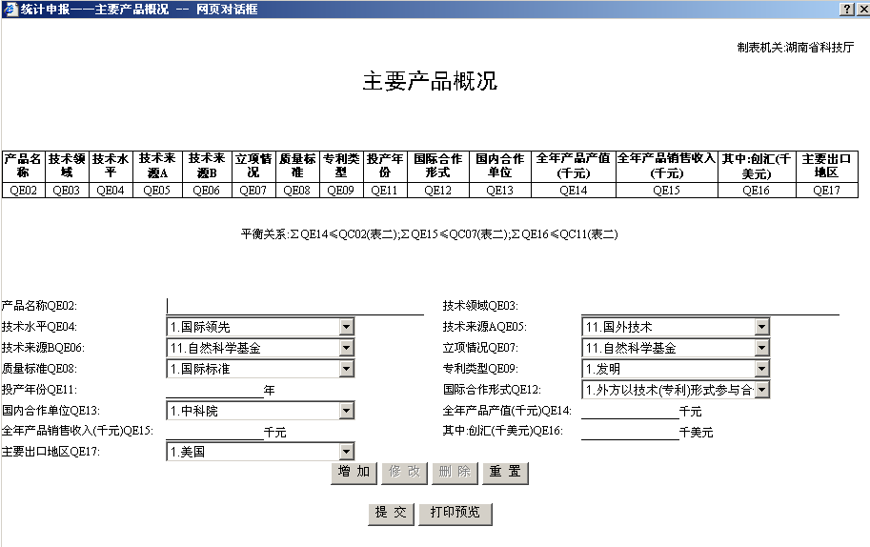
用户根据企业自身情况，录入相关产品信息，如果有多个产品，则点击【增加】把产品一一添加。用户还可以通过【修改】、【删除】、【重置】对产品信息进行操作。产品信息录入完成后点击【提交】上报数据。可以通过【打印预览】查看所填写的数据。
5、技术创新活动情况
在功能菜单面板点击“高新技术企业统计报表-高新技术企业基本报表-技术创新活动情况”进入该模块。点击【上报】弹出技术创新活动情况录入页面，如下图所示：
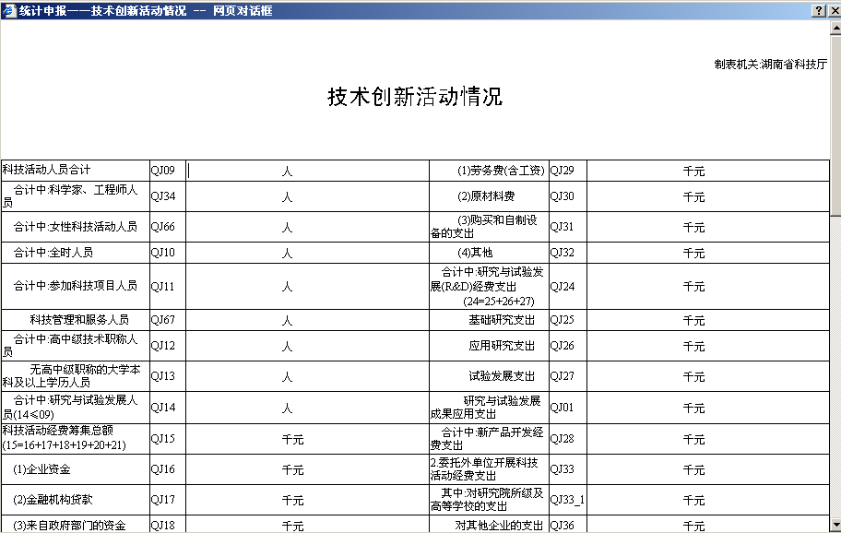
用户根据企业自身情况，录入相关人员信息，点击【提交】上报数据。可以通过【打印预览】查看所填写的数据。
6、科技项目一览表
在功能菜单面板点击“高新技术企业统计报表-高新技术企业基本报表-科技项目一览表
”进入该模块。点击【上报】弹出科技项目一览表录入页面，如下图所示：
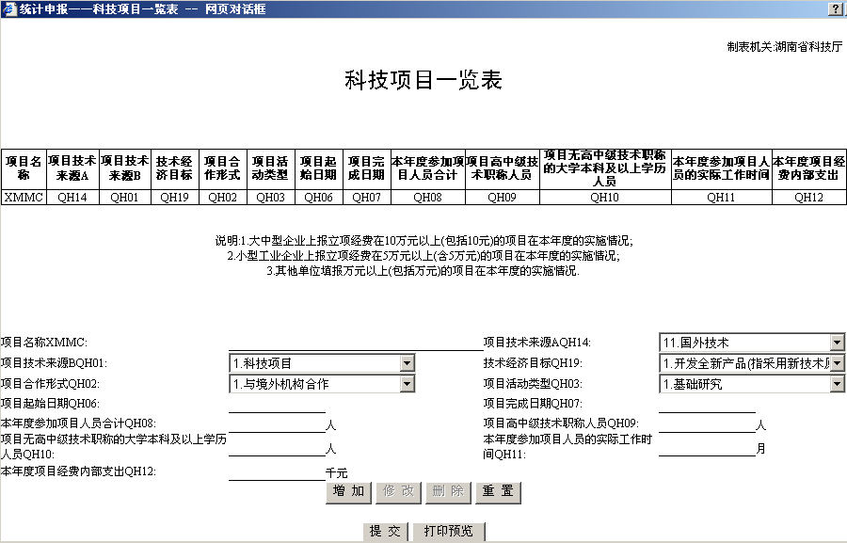
用户根据企业自身情况，录入相关科技项目信息，如果有多个科技项目，则点击【增加】把科技项目一一添加。用户还可以通过【修改】、【删除】、【重置】对科技项目信息进行操作。科技项目信息录入完成后点击【提交】上报数据。可以通过【打印预览】查看所填写的数据。

2>、企业关键技术需求信息表
企业关键技术需求信息表提供对高新技术企业关键技术录入与报送，点击“统计上报—高新技术企业统计报表—企业关键技术需求信息表”界面如下图所示：
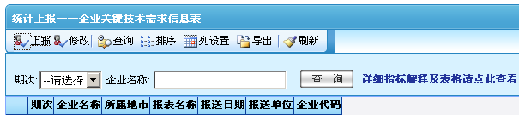
点击【上报】进入企业关键技术需求信息表页面，如下图所示：
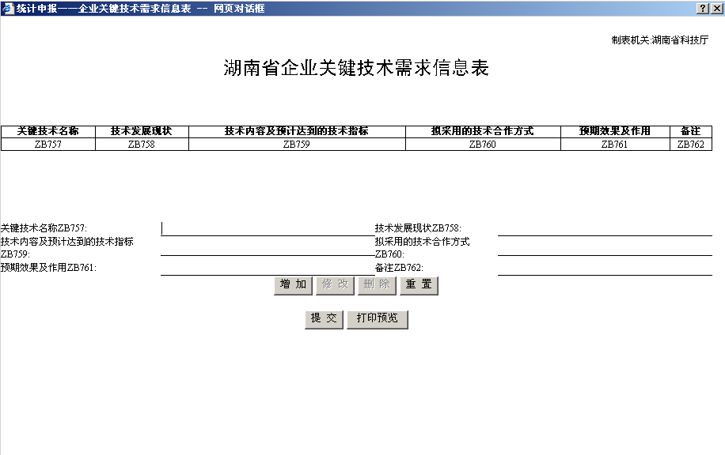
用户根据企业自身情况，录入相关关键技术信息，如果有多个关键技术，则点击【增加】把关键技术一一添加。用户还可以通过【修改】、【删除】、【重置】对关键技术信息进行操作。关键技术信息录入完成后点击【提交】上报数据。可以通过【打印预览】查看所填写的数据。

3>、重大高新技术产业化项目建议表
重大高新技术产业化项目建议表提供对重大高新技术产业化项目信息的录入与报送，点击“统计上报—高新技术企业统计报表—企业关键技术需求信息表”界面如下图所示：
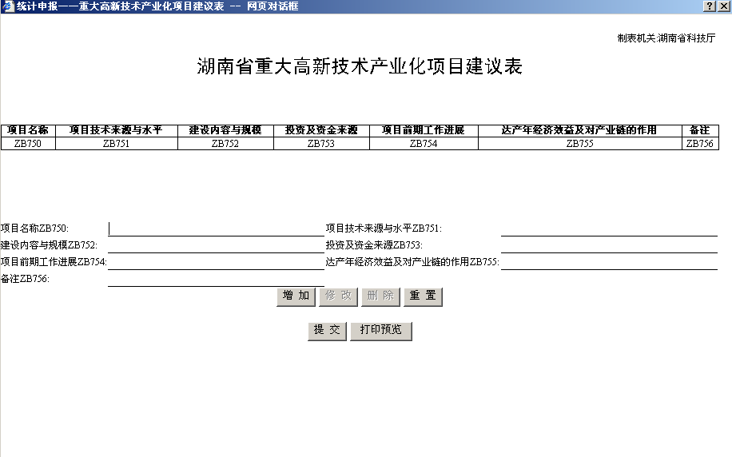
用户根据企业自身情况，录入相关重大产业化项目信息，如果有多个重大产业化项目，则点击【增加】把重大产业化项目一一添加。用户还可以通过【修改】、【删除】、【重置】对重大产业化项目信息进行操作。重大产业化项目信息录入完成后点击【提交】上报数据。可以通过【打印预览】查看所填写的数据。

第四章、高新技术产业管理

（一）、高新技术企业认定
在功能菜单面板点击“高新技术产业管理—高新技术企业认定”进入该模块。该模块主要是用于高新技术企业录入基本信息、研究项目、技术产品、自主知识产权、研发费用结构，信息录入完成之后上报到上级管理机构认定。工作区界面如下图所示：
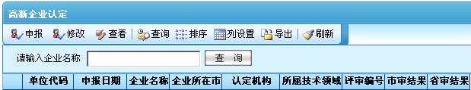
【申报】：高新技术企业报送数据的入口，提供数据录入与申报功能。
【修改】：修改当前选定的某行数据。
【查看】：查看当前选定的某行数据。
【查询】：查询前窗口中符合所输入条件的信息。
【排序】：对当前窗口中某一字段或者多个字段进行升/降序进行排列。
【列设置】：对当前窗口中列进行设置，决定是否显示或者隐藏某一列。
【导出】：将文件存放至本地磁盘。
【刷新】：对窗口信息进行刷新，使窗口显示示最新信息数据。、
点击【申报】，进入湖南省高新技术企业申报表封面，如下图所示：
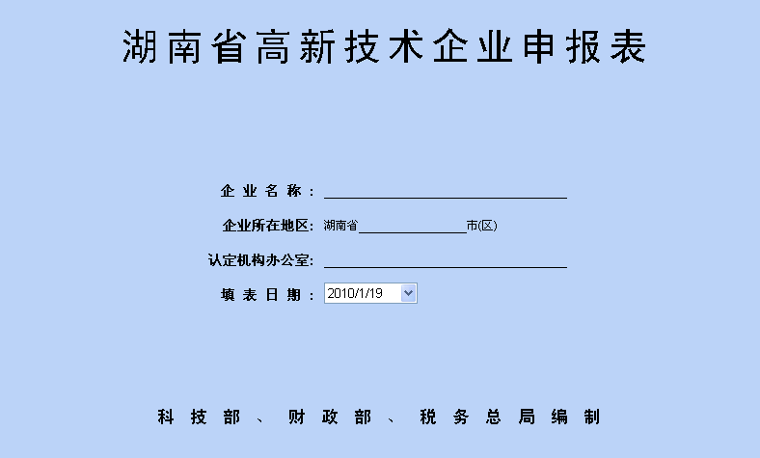
填写完封面后,请点击保存并下一步，按照基本信息、研究项目、技术产品、自主知识产权、研发费用结构这个顺序填写相关信息并认真核对检查每一步所填写的数据，确认无误后保存并进行下一步填写直至所有信息填写完毕。

（二）、火炬计划申报
在功能菜单面板点击“高新技术产业管理—火炬计划申报”进入该模块。该模块主要是用于高新技术企业录入火炬计划信息、项目承担单位概况、项目情况登记，信息录入完成之后上报到上级管理机构认定。工作区界面如下图所示：
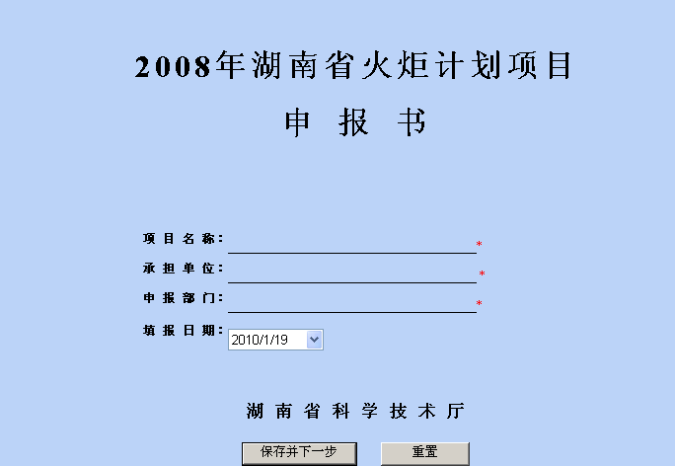
填写完封面后,请点击保存并下一步，按照项目承担单位概况、项目情况登记（一）、项目情况登记（二）这个顺序填写相关信息并认真核对检查每一步所填写的数据，确认无误后保存并进行下一步填写直至所有信息填写完毕。

（三）、自主创新产品认定
在功能菜单面板点击“高新技术产业管理—自主创新产品认定”进入该模块。该模块主要是用于高新技术企业录入自主创新产品信息、申报单位信息，信息录入完成之后上报到上级管理机构认定。工作区界面如下图所示：
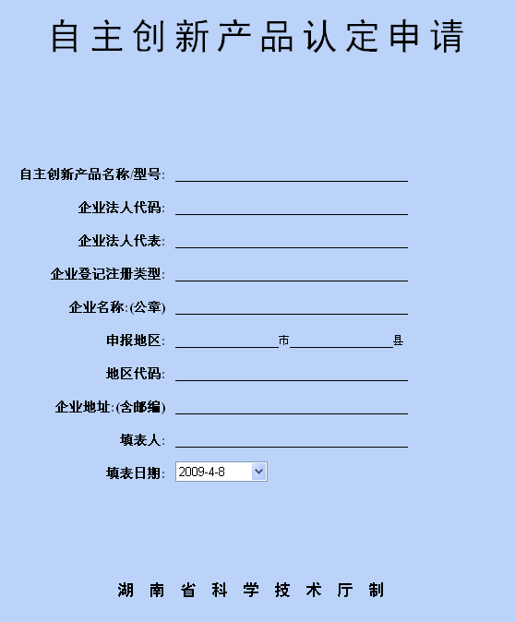
填写完封面后,请点击保存并下一步，按照产品信息一、产品信息二、产品信息三、申报单位信息这个顺序填写相关信息并认真核对检查每一步所填写的数据，确认无误后保存并进行下一步填写直至所有信息填写完毕。

第五章、信息服务
根据各级政府部门、高新技术相关企业开展高新技术产业信息管理和相关服务工作的具体情况，本系统建立了通知公告、办事指南、领导讲话、产业动态、政策法规、产业调查以及用户咨询等功能。提供各级中心对高新技术产业相关信息进行查阅、维护与下发的功能。系统所建立的信息库由超级管理员在管理版进行不断维护和更新。

（一）、通知公告
在功能菜单面板点击“信息服务-通知公告”项进入“通知公告”窗口。提供各级中心对高新技术产业进行通知、查阅与下发的功能。如下图所示：
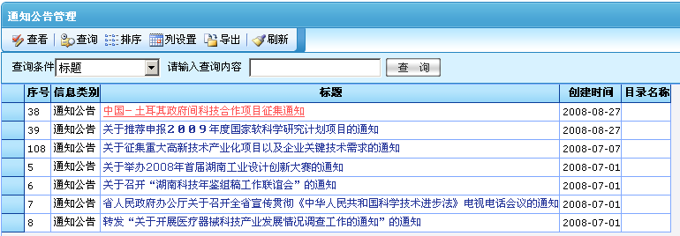
【查看】：查看选定标题某条通知公告的具体内容。
【查询】：根据需要查询所需查看项的具体数据，设置相应的查询条件后点击【确定】即可，如需还原，则点击【清除设置】。
【排序】：对当前窗口中某一字段或者多个字段进行升/降序进行排列。
【列设置】：对当前窗口中列进行设置，决定是否显示或者隐藏某一列。
【导出】：将文件存放至本地磁盘。
【刷新】：对窗口信息进行刷新，使窗口显示示最新信息数据。、
用户在查看相关通知公告也可以采取双击某行标题的方式快捷查看数据，也可以通过【查询条件】输入查询内容的方式快捷查询数据。

（二）、办事指南
在功能菜单面板点击 “信息服务-办事指南”项进入“办事指南”窗口。提供各级中心对高新技术产业办事流程发布、维护与下发的功能。如下图所示：
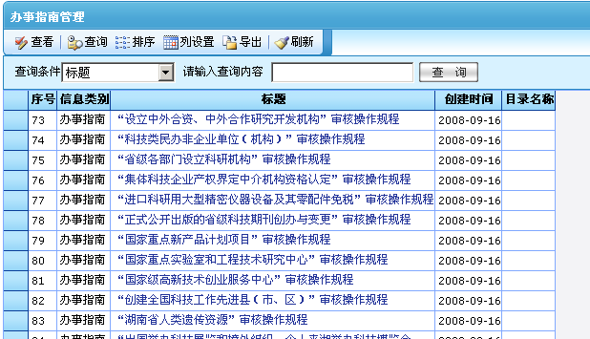
系统操作同上。

（三）、领导讲话
在功能菜单面板点击 “信息服务-领导讲话”项进入“领导讲话”窗口。如下图所示：
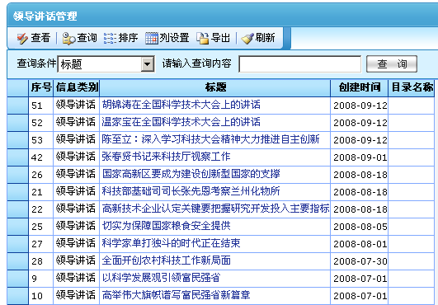
系统操作同上。

（四）、产业动态
在功能菜单面板点击 “信息服务-产业动态”项进入“产业动态”窗口。提供各级中心对高新技术产业动态分析发布、维护与下发的功能。如下图所示：
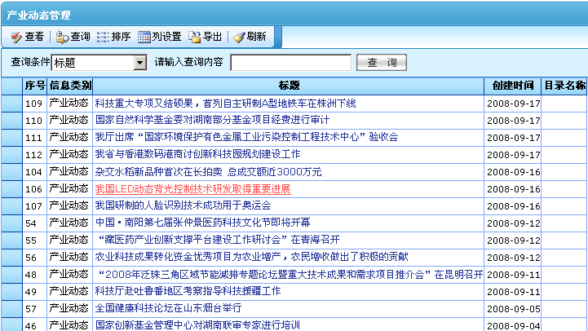
系统操作同上。

（五）、政策法规
在功能菜单面板点击“信息服务-产业动态”项进入“产业动态”窗口。提供各级中心对高新技术产业相关政策进行查阅、维护与下发的功能如下图所示：
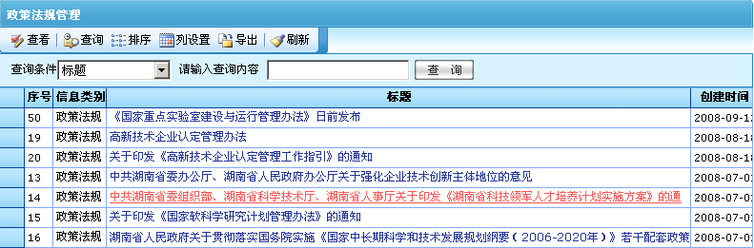
系统操作同上。

（六）、产业调查
在功能菜单面板点击 “信息服务-产业调查”项进入“产业调查”窗口。提供对一些临时要求的调查进行设置与下发，调查成果汇总、分析，调查结果生成与打印等功能。如下图所示：
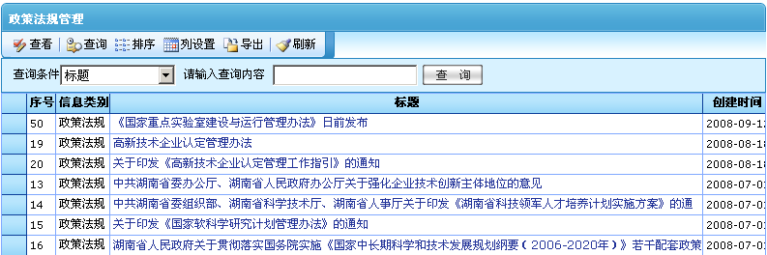

（七）、用户咨询
在功能菜单面板点击“信息服务-用户咨询”项进入“用户咨询”窗口。提供查阅省内高新技术产业投诉意见收集、解答、处理结果发布的功能。如下图所示：
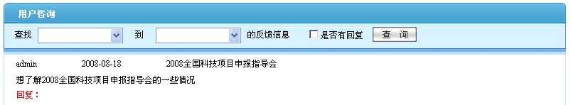
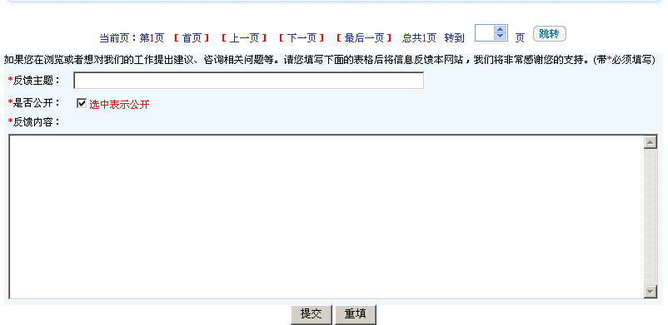
【注意事项】：
1、企业用户不具备回复和删除的权限，企业用户可对不清楚事项进行提问，管理员会在24小时内回复您的问题。
2、各市、县和企业根据权限不同查看不同范围的反馈信息。

第六章、企业管理
企业管理主要提供为企业修改密码的功能。具体操作界面如下图所示：
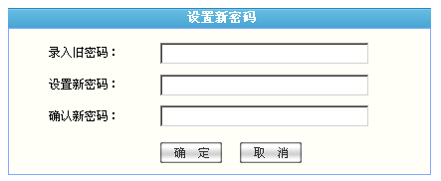
为确保高新技术企业信息的完整性、安全性，企业用户初始化系统之后都必须修改初始密码，确保信息不会被篡改、泄漏。

第七章、服务条款
- 热线电话即时指导服务
- 问题与解答技术支持库
- 在线远程即时指导服务
- 网络信息服务
- 客服代表定期回访服务
- 系统升级和更新

第八章、技术支持
客户服务：
湖南省高新技术产业信息网：http://www.hnhti.gov.cn
周军 电话：0731-88660562-818 QQ：274003007
李国 电话：0731-88660563-858 QQ：52102350
Email：hnhti@163.com
公司传真：0731-88660569转808

